https://www.cnblogs.com/lixuwu/p/6692371.html

[**CS408**](https://www.cnblogs.com/lixuwu/)

天下事有难易乎？为之，则难者亦易矣；不为，则易者亦难矣。 人之为学有难易乎？学之，则难者亦易矣；不学，则易者亦难矣。

* [**博客园**](https://www.cnblogs.com/)
* [**首页**](https://www.cnblogs.com/lixuwu/)
* [**新随笔**](https://i.cnblogs.com/EditPosts.aspx?opt=1)
* [**订阅**](https://www.cnblogs.com/lixuwu/rss/)
* [**管理**](https://i.cnblogs.com/)

随笔 - 500  文章 - 1  评论 - 33

[**（转）eclipse导入Gradle项目**](https://www.cnblogs.com/lixuwu/p/6692371.html)

**阅读目录**

* [1准备工作](https://www.cnblogs.com/lixuwu/p/6692371.html#_label0)
* [2 导入过程](https://www.cnblogs.com/lixuwu/p/6692371.html#_label1)
* [3 规避GRADLE每次都要下载的问题](https://www.cnblogs.com/lixuwu/p/6692371.html#_label2)

场景：最近在学习spring实战（第4版），下载完源码后发现不是maven工程，使用Gradle构建。

[回到顶部](https://www.cnblogs.com/lixuwu/p/6692371.html#_labelTop)

**1准备工作**

**1.1 安装插件**

 打开eclipse，Help——Marketplace，搜索buildship，进行安装。安装成功后会重启eclipse。

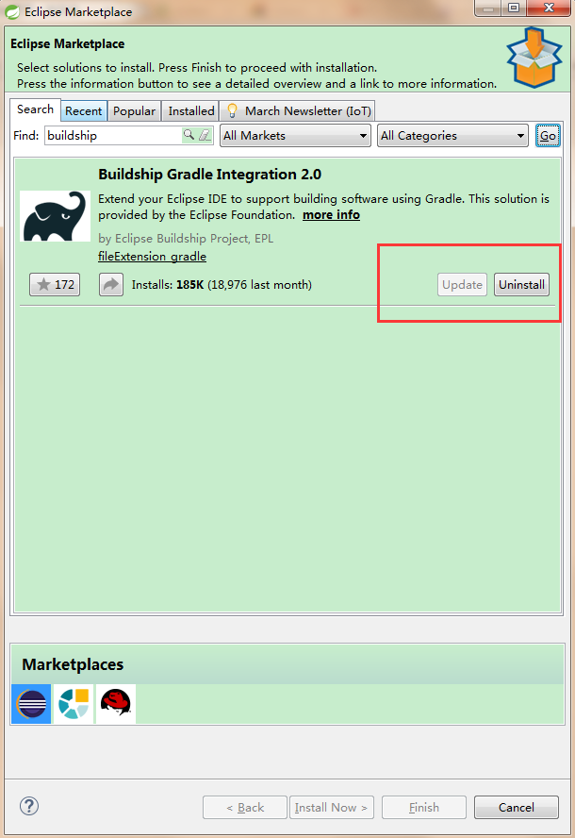

**1.2 自动构建**

打开build.gradle文件，在第一行添加以下代码

apply plugin 'eclipse'

* 在项目所在目录下运行以下命令

Windows下

gradlew.bat eclipse

ps：执行命令过程中会自动下载程序依赖的相关jar包。

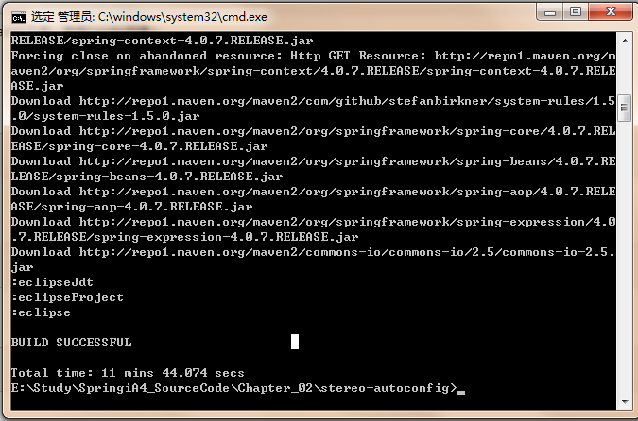

参考<http://www.cnblogs.com/javaminer/p/3378081.html>

中间还经常出现停止不动的情况，按Ctrl+c终止运行，再一次重复上述过程即可（会接着上次构建的位置继续构建），到构建完成后控制台会自动关闭。

在Eclipse里面菜单File--->import选择General下面的Exsiting projects into workspace,这样就导入完成了，不知怎么的会有几个源文件文件出现错误，比如@Override了一个不存在的方法（处理方法是去掉@Override注解即可），注意有些sub project要jre1.7以上（里面引用了1.7里面的新的api）。

mac或linux下

./gradlew eclipse

最后导入Eclipse中即可

[回到顶部](https://www.cnblogs.com/lixuwu/p/6692371.html#_labelTop)

**2 导入过程**

如图所示：

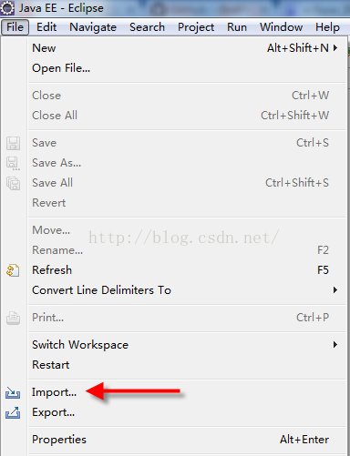

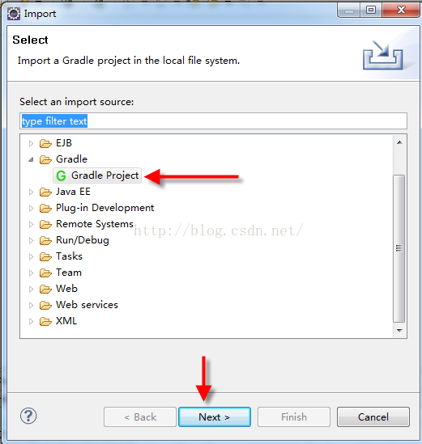

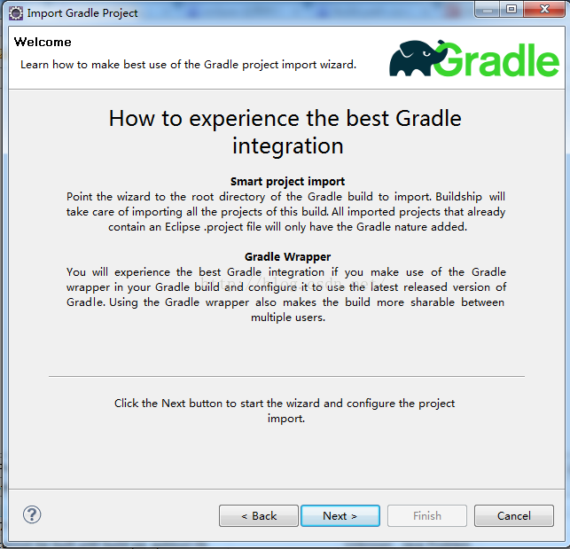

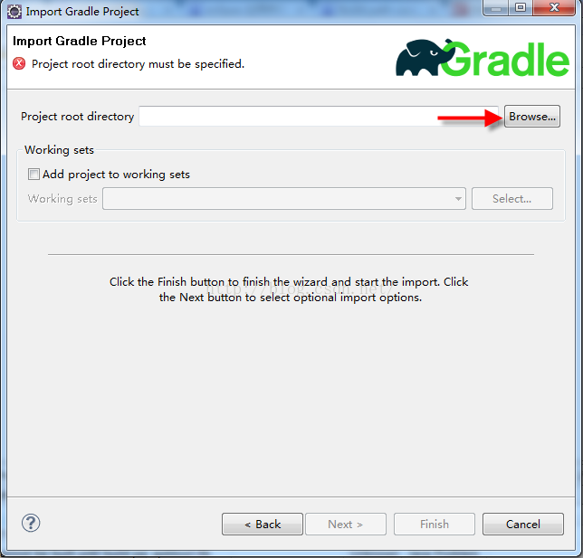

然后选择项目的根目录，点击finish，就完成导入了。

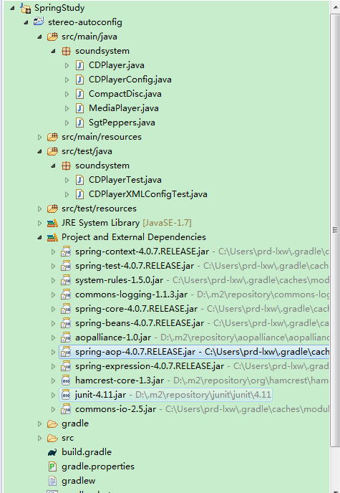

[回到顶部](https://www.cnblogs.com/lixuwu/p/6692371.html#_labelTop)

**3 规避GRADLE每次都要下载的问题**

 我们在github上下载过来的项目源码，如果采用GRADLE进行编译的话都会首先调用gradlew.bat

但是第一次调用总是会去外网（https://services.gradle.org/distributions/gradle-1.11-bin.zip

）下载相应的zip包，由于有墙的控制，无法进行下载，但是可以先通过第三方工具下载具体的包gradle-1.11-bin.zip。**自行百度搜索**

只能通过修改配置文件的方式 ，gradle的下载配置文件就是解压目录下的$home\gradle\wrapper\gradle-wrapper.properties文件，

#Wed Apr 30 09:08:48 CDT 2014

distributionBase=GRADLE_USER_HOME

distributionPath=wrapper/dists

zipStoreBase=GRADLE_USER_HOME

zipStorePath=wrapper/dists

distributionUrl=http\://services.gradle.org/distributions/gradle-1.11-bin.zip

我们有2种方式获取到压缩包

* 建立一个http服务，把压缩包存放在该目录下，同时修改上述配置文件如下

distributionUrl=http\://localhost:8090/TEST/gradle-1.11-bin.zip

ps：暂时没这么做

* 直接把压缩包拷贝到C盘的（C:\Users\Administrator\.gradle\wrapper\dists\gradle-1.11-bin）目录下（每台电脑的 USER名称会不同），

该目录下有多个文件夹，例如4h5v8877arc3jhuqbm3osbr7o7,把压缩包gradle-1.11-bin直接解压到这几个目录下；（这里我直接复制压缩包到拿几个目录下）

在运行gradlew.bat,就可以通过了，**此时就可以跳过漫长的下载了**；

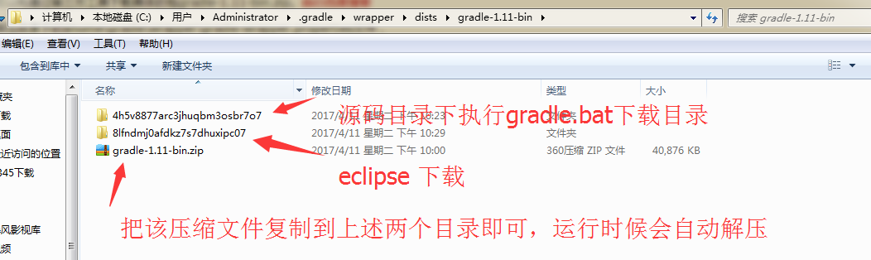

1

如果您觉得阅读本文对您有帮助，请点一下“**推荐**”按钮，让更多的人能够享受到获取知识的快乐！因为本人初入职场，鉴于自身阅历有限，**所以本博客内容大部分来源于网络中已有知识的汇总**，欢迎各位转载，评论，大家一起学习进步！如有侵权，请及时和我联系，切实维护您的权益！

分类: [Development tools](https://www.cnblogs.com/lixuwu/category/856384.html)